



**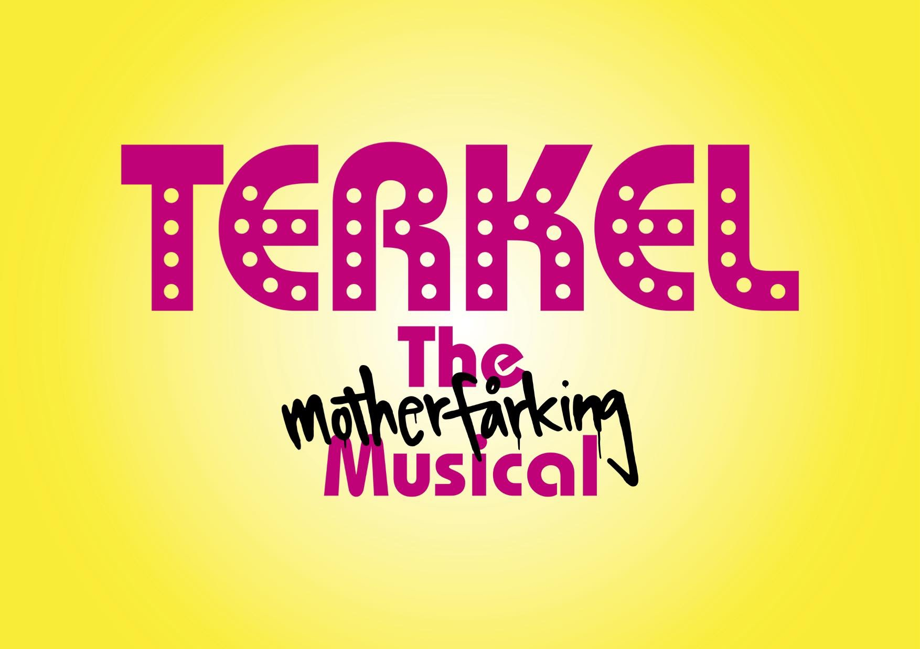**

**Stortalent får rollen som Dorit i**

***TERKEL – THE MOTHERFÅRKING MUSICAL***

Det bliver den 28-årige skuespiller og sangerinde Lea Thiim Harder, der fra februar næste år træder ind på scenen som Dorit i **TERKEL – THE MOTHERFÅRKING MUSICAL.** Det kan Langkjær Entertainment og Live Nation i dag offentliggøre.

Dorit, også kaldet Fede Dorit, er kendt som klassens tykke pige, der sprang ud af vinduet og splattede ud i skolegården efter grov mobning fra bøllerne Sten og Saki i Anders Matthesens tegnefilm *Terkel i Knibe*. Nu er hun heldigvis genopstået og kan atter opleves i musicalen **TERKEL – THE MOTHERFÅRKING MUSICAL.**

**Fra Jokeren og Aqua til *The Book of Mormon***

Stortalentet Lea Thiim Harder har tidligere medvirket i flere musicals som *Saturday Night Fever, Efter Brylluppet* og senest i en stor rolle i Det Ny Teater succesopsætning af *The Book of Mormon,* hvor hun fik fantastiske anmeldelser. Siden 2010 har hun desuden fungeret som backing vokal for flere danske sangere og grupper bl.a. *Aqua, Kirk, Saveus, Jokeren, Johnson, The Palace, Bryan Rice, Fallulah, Peter A.G*. mfl.

Hos forestillingens producenter Langkjær Entertainment og Live Nation er der stor glæde over, at den unge sangerinde og nyudsprungne musicalstjerne har takket ja til rollen som Fede Dorit. Executive Kreative Producent, Thomas Langkjær, fra Langkjær Entertainment udtaler:

- *Lea Thiim Harder er ganske enkelt et fund til rollen som Dorit. Et mere musikalsk, storcharmerende og sprudlende stortalent i samme pakke skal man lede længe efter. Lea fløj direkte ind på den danske musicalscene, og der er ingen tvivl om at hun har en kometkarriere foran sig.*

Se video med Lea Thiim Harder som Dorit her:

<https://vimeo.com/289507555/32df3c09ba>

Download video med Lea Thiim Harder som Dorit her: [https://janw.wetransfer.com/downloads/55b25f5b5c09d0b052d515455081ed7b20180912154139/24d1eede3fc8f8eb0d4496f018edb81320180912154140/54ab5a](https://janw.wetransfer.com/downloads/55b25f5b5c09d0b052d515455081ed7b20180912154139/24d1eede3fc8f8eb0d4496f018edb81320180912154140/54ab5a" \t "_blank)

**Om musicalen**

*Terkel i Knibe* bleven milepæl i moderne dansk filmhistorie, og succesen var ikke til at tage fejl af med mere end 375.000 solgte biografbilletter. En tegnefilm, der helt usædvanligt både var for børn, teenagere og voksne. Nu kommer filmen som original ny dansk musical, der bliver mindst lige så sjov, grov, respektløs og komplet politisk ukorrekt som filmen. I TERKEL - THE MOTHERFÅRKING MUSICAL bliver publikum forkælet med vanvittige og grænseoverskridende optrin og replikker, et stort og stjernespækket hold af skuespillere, komikere, dansere og sangere på scenen, fed musik med både nye sange og sange fra filmen samt en kreativ iscenesættelse, der blander brug af dukker og skuespillere i en scenografi, der gør brug af den nyeste teknologi.

**Stærke kræfter bag forestillingen**

Executive Kreativ Producent Thomas Langkjær fra Langkjær Entertainment og Live Nation producerer TERKEL - THE MOTHERFÅRKING MUSICAL sammen med Clemens. Forestillingen instrueres af Nikolaj Cederholm, medskaberen af Dr Dante og manden bag en perlerække spektakulære, succesfulde teaterkoncerter. Med sig på holdet har han sin faste koreograf Anja Gaardbo og scenograf Kim Witzel, mens kostumerne lægges i hænderne på Line Bech.

TERKEL - THE MOTHERFÅRKING MUSICAL får verdenspremiere i Tivolis Koncertsal 14. februar næste år og derefter skal på turné landet rundt til Holstebro, Aalborg, Aarhus, Odense og Vejle. Billetsalget er i gang!

Læs mere på [www.terkelthemusical.dk](http://www.terkelthemusical.dk)

**Se bagest:**

* Fakta om TERKEL - THE MOTHERFÅRKING MUSICAL
* Profiler

For yderligere information, kontakt undertegnede.

Med venlig hilsen

Have Kommunikation

Tlf. 33252107

**Kontakt:**

Michael Feder

Mobil: 22434942

Mail: [michael@have.dk](mailto:michael@have.dk)

**Holdet bag:**

* Musicalen er baseret på Anders Matthesens *Terkel i knibe* (filmens manuskript: Mette Heeno.)
* Manuskript og musik: Clemens (sange fra filmen er skrevet af Anders Matthesen)
* Instruktør: Nikolaj Cederholm
* Koreograf: Anja Gaardbo
* Scenograf: Kim Witzel
* Kostumedesign: Line Bech
* Executive Kreativ Producent: Thomas Langkjær
* Producenter: Live Nation, Langkjær Entertainment og Clemens

**Cast (offentliggjort indtil nu):**

* Arne Nougatgren: Martin Brygmann
* Jason: Clemens
* Stewart Stardust: Thomas Bo Larsen

**Fakta:**

**Premiere:**

* 14. februar 2019 i Tivolis Koncertsal

**Spilleperiode:**

* København: Koncertsalen, Tivoli (14. februar – 24. marts 2019 ). Billetbestilling: Ticketmaster.dk
* Holstebro: Black Box Theatre i Musikteatret Holstebro (11.-18. april 2019). Billetbestilling: Billetten.dk, www.musikteatret.dk eller tlf. 96 11 79 79.
* Aalborg: Aalborg Kongres & Kultur Center (24.-28. april 2019). Billetbestilling: www.akkc.dk og tlf. 99 35 55 66.
* Aarhus: Hermans (30. april-12. maj 2019). Billetbestilling: Ticketmaster.dk
* Odense: Odeon (14.-18. maj 2019). Billetbestilling: Ticketmaster.dk
* Vejle: Vejle Musikteater (22.-26. maj 2019). Billetbestilling: www.vejlemusikteater.billetten.dk

**Handlingen**

Terkel går stadig i 6.A sammen med sine klassekammerater Jason, Sten, Saki, Silas, Johanna og Dorit m.fl. Men tidsbilledet er flyttet til 2019. Offentlige besparelser og skolebørnenes daglige hærgen har gjort, at Terkels skole, Kastanjevangen Skole, ikke er blevet istandsat siden sidst vi mødte Terkel. Og den er altså noget faldefærdig. En dag i Arnes musiktime, hvor Terkel må nøjes med en triangel, spiller Jason en vild trommesolo. Jasons trommespil begrænser sig ikke kun til trommesættet, men fortsætter ud over lærerens skrivebord, væggen, skabet, vinduerne, instrumenterne, lamperne og en faldstamme. Alt med lyd i. Faldstammen, der er ligeså forfalden som resten af Kastanjevangen Skole river sig løs og rammer Terkel i baghovedet, så han besvimer. Her starter Terkels mareridt, som vi kender det. Hvor han bliver hjemsøgt af dårlig samvittighed, skolens bøller, psykotiske veganere, Dorits spøgelse og endda sine egne forældre…